Семинар - совещание
«Роль социально - психологической службы в осуществлении эффективной профилактической деятельности в образовательном учреждении»

18 марта 2016 года на базе МБОУ СОШ № 1 им. Ляпидевского состоялся семинар - совещание по теме «Роль социально - психологической службы в осуществлении эффективной профилактической деятельности в образовательном учреждении». В работе семинара - совещания приняли участие заместители директоров по воспитательной работе, социальные - педагоги и педагоги - психологи.
Основными целями проведения семинара - совещания стали повышение эффективности социально - психологической службы образовательной организации по профилактике правонарушений и безнадзорности среди несовершеннолетних, диссеминация опыта работы ОО по профилактике правонарушений и преступлений, повышение компетентности специалистов ШВР в вопросах организации профилактической деятельности в условиях школы.

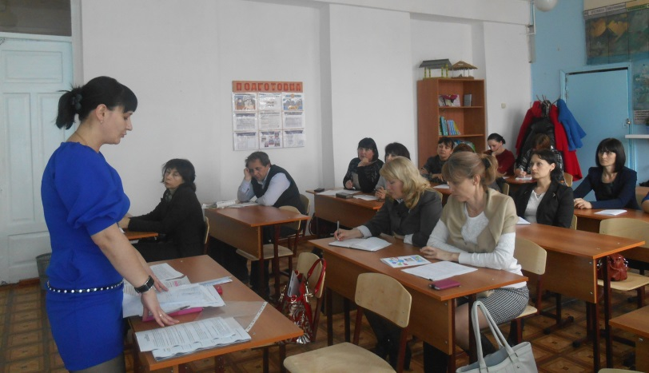

С анализом преступлений и правонарушений, совершенных несовершеннолетними учащимися, обучающихся в образовательных организациях Щербиновского района в 2015 году выступила О.В. Есенеева, специалист отдела воспитательной работы управления образования. Она подробно остановилась на причинах формирования преступлений и правонарушений, на вопросах о мерах ранней профилактики детской преступности и правонарушений, о предупреждении рецидива правонарушения, совершенного ребенком. Необходимо на более качественный уровень поднять работу органов и учреждений по профилактике семейного неблагополучия и оказания семьям, находившимся в социально - опасном положении, необходимой помощи направленной на преодоление трудной жизненной ситуации.
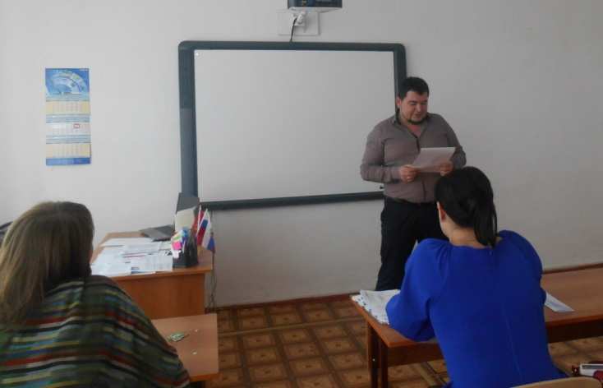
С вопросом «Анализ преступлений и правонарушений, совершенных несовершеннолетними учащимися. Принятие дополнительных мер по улучшению профилактической работы с семьями СОП и ТЖС, несовершеннолетними, состоящими на всех видах профучета» выступили Н.Н. Кравцов, социальный педагог СОШ № 2; И.А. Бойко, заместитель директора по ВР СОШ № 5 и В.А. Павленко, заместитель директора по ВР СОШ № 7. Выступающие осветили деятельность социально - психологической службы в ОУ по профилактике правонарушений и преступлений. А так же отметили, что большинство правонарушений и преступлений совершается учащимися в каникулярный период, в связи с чем, необходимо усилить работу по профилактике в этот период, подключив к тесному взаимодействию учреждения системы профилактики.

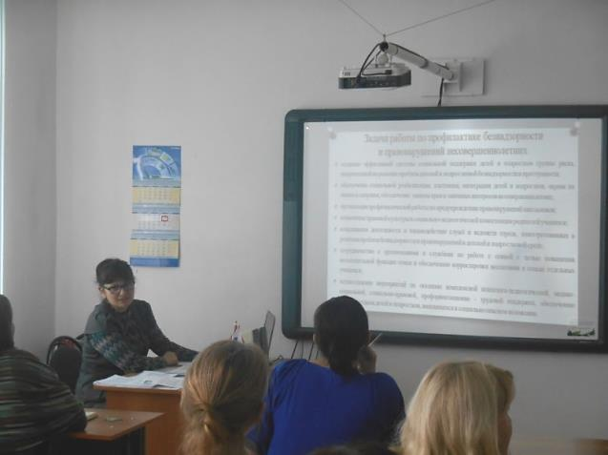
Опытом работы социально - педагогической службы в школе поделилась Э.А. Севостьянова, социальный педагог СОШ № 13. Выступив с докладом по теме «Профилактика безнадзорности и правонарушений несовершеннолетних через взаимодействие школы, семьи и общественных институтов», Элла Александровна подробно рассказала о задачах работы школы по профилактике правонарушений, о взаимодействии социального педагога с участниками образовательного процесса и ведомствами по профилактике безнадзорности и правонарушений, о мероприятиях, проводимых с несовершеннолетними.

О службе школьной медиации как эффективном средстве решения противоречий и конфликтов между обучающимися рассказала И.Г. Мякшина, социальный педагог СОШ № 1 им. Ляпидевского. Развитие служб школьной медиации (СШМ) является важнейшей социальной инновацией, оно востребовано жизнью и становится одной из приоритетных задач в области современного воспитания и образования. Целью деятельности этой службы является содействие профилактике правонарушений и социальной реабилитации участников конфликтных и криминальных ситуаций на основе принципов восстановительного правосудия. Деятельность ШСМ строится на следующих принципах: добровольность, конфиденциальность, нейтральность. С целью эффективной деятельности СШМ специалисты, входящие в состав школьной службы медиации должны пройти специальное обучение по медиативной работе.
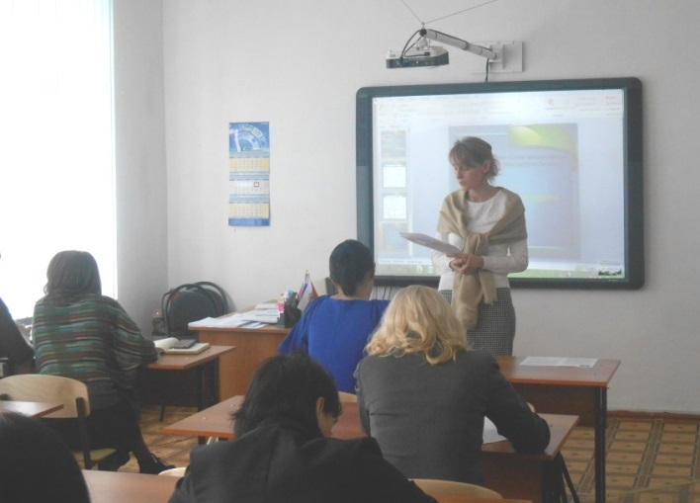
Н.Б. Черник, социальный педагог СОШ № 3 проинформировала участников семинара – совещания о вопросах, которые были рассмотрены на краевых семинарах в феврале и марте 2016 года «Содержание деятельности социальных педагогов в условиях ФГОС ОО», «Общая профилактика суицидального поведения в условиях школы». Главной целью проведения семинаров было повышение профессиональной компетентности социальных педагогов и педагогов- психологов в вопросах профилактики суицидального поведения среди обучающихся. Наталья Борисовна обратила внимание всех присутствующих на то, что при профилактировании суицидов необходимо вести тесную работу с семьями учащихся, как неблагополучными, так и псевдоблагополучными, вести беседы с родителями о сайтах, на которых сначала увлекают интересной информацией, в дальнейшем увеличивают поток негативной информации. Социальный педагог рассказала присутствующим о программе «За здоровый образ жизни», которую разработала и реализует в условиях реализации ФГОС ОО социальный педагог СОШ № 30 г. Краснодара.

Заместитель директора МКУ «МК МОЩР» С.В. Прищепа выступила с методическими рекомендациями «Об организации профилактики суицидов в образовательной среде». Профилактическая работа в целях предотвращения суицидального поведения детей и подростков должна охватывать три направления: работу с обучающимися, работу с коллективом, работу с родителями (законными представителями). Эта работа имеет несколько профилактических уровней: общий, первичный, вторичный и третичный. Она проинформировала о задачах и формах работы (мероприятиях) на каждом из уровней профилактики. Подробно остановилась на критериях оценки эффективности работы по профилактике суицидов в образовательной организации.
По итогам семинара- совещания с целью эффективного функционирования системы профилактики безнадзорности и правонарушений в образовательной организации проведен опрос – мониторинг компетентности специалистов ШВР по теме «Профилактика безнадзорности и правонарушений несовершеннолетних».

Заместитель директора МКУ «МК МОЩР» С.В. Прищепа

